Załącznik nr …………
do Uchwały nr ……....
Rady Gminy Wydminy
z dnia ………………..

PLAN ODNOWY

MIEJSCOWOŚCI

BIAŁA GIŻYCKA

2012-2018


1.Wstęp ....................................................................................................................................3
2.Charakterystyka miejscowości Biała Giżycka …………………………………………..4
2.1. Położenie …………………………………………………………………………………4
2.2. Przynależność Administracyjna ………………………………………………………….4
2.3. Mieszkańcy Białej Giżyckiej….………………………………………………………….5
3. Diagnoza aktualnej sytuacji sołectwa Biała Giżycka........................................................6
4. Analiza zasobów sołectwa....................................................................................................8
  - Środowisko przyrodnicze ………………………………………………………………8
  - Środowisko kulturowe ………………………………………………………………… 9
  - Dziedzictwo historyczne ………………………………………………………………..9
  - Rys historyczny …………………………………………………………………………9
  - Ludzie ………………………………………………………………………………….10
5. Analiza SWOT.....................................................................................................................11
6. Miejsca o szczególnym znaczeniu ……………………………………………………….12
6.1. Plaża ……………………………………………………………………………………..12
6.2. Plac zabaw ……………………………………………………………………………….12
6.3. Boisko sportowe …………………………………………………………………………12
7. Wizja rozwoju sołectwa .....................................................................................................13
8. Wstęp do projektowania.....................................................................................................15
A. Analiza problemów
- Sformułowanie celów
- Projekty
9. Plan rozwoju sołectwa........................................................................................................18
10. Planowane zadania ……………………………………………………………………...20
11. Opis planowanych przedsięwzięć wraz z harmonogramem ich realizacji …………. 22
12. Harmonogram wdrażania Planu Odnowy Miejscowości Biała Giżycka ……………23
13. Monitoring oraz ocena realizacji Planu Odnowy Miejscowości …………...……….. 24

1.Wstęp.

Przedstawione w dokumencie opracowanie jest wynikiem spotkań mieszkańców sołectwa. Czynny udział w tych spotkaniach brali: Kowalczyk Wiera, Ordowska Małgorzata, Kowalczyk Beata, Mańkiewicz Agnieszka, Baranowska Barbara, Zielińska Beata .
Pierwszym celem spotkań mieszkańców było zdiagnozowanie sytuacji społecznej
i gospodarczej wsi drugim analiza jej zasobów pod względem mocnych i słabych stron
a trzecim próba spojrzenia w przyszłość i stworzenia wizji rozwoju wsi .
Ważnym elementem spotkań i pracy mieszkańców było rozpoznanie problemów dotykających wieś i jej mieszkańców oraz wyznaczenie celów do realizacji.
Opracowano w ten sposób podstawę do przygotowania projektów ich akceptacji i wdrażania w życie.
Osobą prowadzącą spotkania była: Wiera Kowalczyk. Pani Choroszewska Monika, pracownik Urzędu Gminy Wydminy pomagała przy tworzeniu Planu.

2. Charakterystyka miejscowości Biała Giżycka.

2.1 Położenie.
Wieś Biała Giżycka to jedno z 28 sołectw Gminy Wydminy. Sołectwo położone jest na południe od centrum Gminy. W skład Sołectwa wchodzi tylko jedna miejscowość Biała Giżycka.
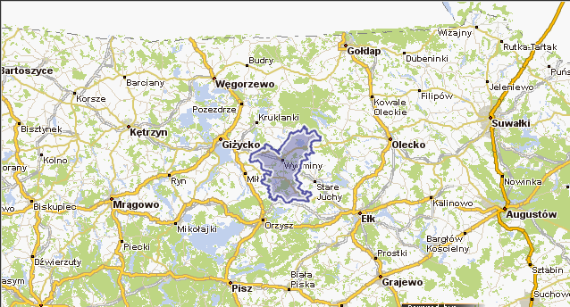
Mapa obrazujące położenie Gminy Wydminy

2.2 Przynależność Administracyjna.

BIAŁA GIŻYCKA

GMINA – WYDMINY
POWIAT – GIŻYCKI
WOJEWÓDZTWO – WARMIŃSKO-MAZURSKIE

Plan miejscowości Biała Giżycka

2.3 Mieszkańcy Białej Giżyckiej

MIESZKAŃCY | ILOŚĆ
DO 18 LAT | 19
KOBIETY | 48
MĘŻCZYŹNI | 54
RAZEM | 102

3. Diagnoza aktualnej sytuacji sołectwa Biała Giżycka

- Co je wyróżnia?

  - Położenie w połowie drogi między Giżyckiem a Ełkiem
  - Położenie w samym środku Krainy Wielkich Jezior Mazurskich
  - Duże ładne jezioro „Białe” otoczone częściowo lasem
  - Bogata historia miejscowości
  - Położenie w sąsiedztwie lasu franciszkowskiego
  - Brak rolników

- Jakie pełni funkcje?
  - Mieszkalne
  - Rolnicze
  - Turystyczno-rekreacyjne

- Kim są mieszkańcy?
- Ludność napływowa okresu powojennego i lat 70-tych aż do czasów obecnych

- Co daje utrzymanie?
  - Emerytury i zasiłki
  - Rolnictwo, hodowla – jednej osobie
  - Zatrudnienie poza miejscem zamieszkania
  - Własna działalność gospodarcza
  - Wyjazdy do pracy zagranicę

- Jak zorganizowani są mieszkańcy?
  - W samorządzie wiejskim
  - Obecnie powstaje stowarzyszenie wiejskie
  - Sołectwo zamieszkuje 102 osób

- W jaki sposób rozwiązują problemy ?
  - Indywidualnie
  - Na zebraniach wiejskich
  - Za pośrednictwem sołtysa wsi

- Jaki wygląd ma sołectwo Białą Giżycka?
  - Brak dostatecznego porządku, brak chodnika, zaniedbane posesje
  - Brak pojemników do segregacji śmieci
  - Wadliwa i przestarzała kanalizacji
  - Kąpielisko niewykończone
  - Brak świetlicy wiejskiej

- Jakie tradycje są pielęgnowane w naszej wsi ?
  - Wspólne obchody sylwestrowe o 24 godz.

- Jak wyglądają obejścia?
  - Większość posesji to zabudowa blokowa( dawne budynki PGR)
  - Występuje duże zróżnicowanie o dbałość, estetykę , ład i porządek
  - Należy zaznaczyć , iż w ostatnich latach widać znaczna poprawę w dbałości o posesje
  - Brak dbałości o cmentarz poniemiecki w okolicy wsi

- Jaki jest stan otoczenia i środowiska ?
  - Dobry
  - Brak umów na wywóz nieczystości płynnych
  - Sieci kanalizacyjna stara i nieszczelna do modernizacji
  - Dzikie wysypiska śmieci

- Jakie jest rolnictwo ?
  - Jedno gospodarstwo rolne – hodowla bydła

- Jakie są powiązania komunikacyjne ?
  - Dojazdowa droga powiatowa utwardzona wymagająca naprawy
  - Słaba komunikacja PKS

- Co proponujemy dzieciom i młodzieży ?
  - Wiejski plac zabaw
  - Boisko wiejski
4. Analiza zasobów sołectwa Biała Giżycka.

  - Środowisko przyrodnicze
Biała Giżycka – Sołectwo położone jest w samym centrum Krainy Wielkich Jezior Mazurskich, przy drodze wiodącej z Giżycka do Ełku. Otoczone jest malowniczymi morenowymi wzgórzami i lasami. We wsi znajduje się jezioro- Białe Jednym z atrakcji miejscowości jest także znajdujące się w centrum gniazdo bocianie, do którego corocznie przylatują tak powszechne na naszych terenach - bociany. Na jeziorze natomiast lęgowiska mają łabędzie, kurki wodne oraz perkozy. W otaczających wieś lasach żyją jelenie, sarny, dziki, łosie i coraz liczniejsze bobry. W okolicznych lasach spotkamy 2 pomniki przyrody – głaz narzutowy, szaro różowy granit o obwodzie 13 m oraz kompleks wiekowych dębów.

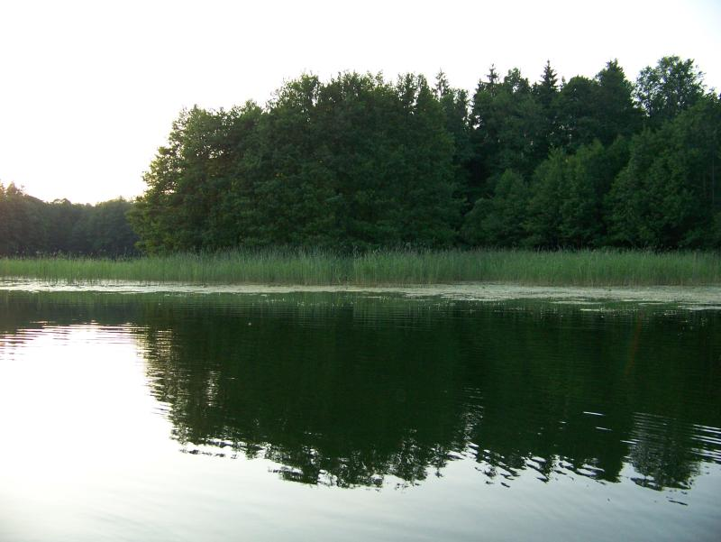
Zdjęcie jeziora Białe położonego w Białej Giżyckiej
4.2. Środowisko kulturowe

- Domy murowane z przełomu XIX i XX wieku.
- Cmentarze ewangelickie poniemieckie.
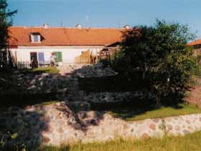
- Budynki mieszkalne po dawnym PGR.

Budownictwo w miejscowości Biała Giżycka

  - Dziedzictwo historyczne

Indywidualne formy pielęgnacji różnorodnych tradycji i zwyczajów ludności napływowej.
Zaprzyjaźnione rodziny wymieniają się okolicznościowymi przepisami, wspólnie przygotowują świąteczne potrawy.

  - Rys historyczny

Biała Giżycka ( dawniej Bleichenau) została wymieniona po raz pierwszy w 1769 roku jako wieś szlachecka obejmująca 34 włóki (606 ha). Do roku 1870 w Królestwie Pruskim. Do 1939 roku majątek ziemski o powierzchni 312 ha. Mieszkał tu jeden prenumerator „Mazura”. Do 1945 roku w państwie niemieckim.
Po II Wojnie Światowe było tu Państwowe Gospodarstwo Rolne, które funkcjonowało do 1993 roku. W latach 50 i 60 przyjeżdżało kino objazdowe i działał zespól muzyczny.
Z opowieści mieszkańców wiadomo, iż w latach 60-tych jedno z mieszkań przerobiono na świetlicę, której była biblioteka, można było grać w tenisa stołowego, istniała sekcja piłki nożnej. Na plaży był hangar z kajakami, rowerami wodnymi, łódkami i sprzętem plażowym, który za darmo można było wypożyczyć.
We wsi jest obecnie10 domów mieszkalnych, natomiast w 2009 roku zameldowanych było 98 osób, czyli mniej niż obecnie.
Na obrzeżach wsi znajdują się dwa cmentarze ewangelickie, nad jeziorem fundamenty
i piwnice pozostałe po pałacu i głaz narzutowy „różowy”.
Legenda głosi, że na dnie jeziora Białe leży zatopiony czołg.

  - Ludzie

  - Niewielka grupa młodzieży w wieku szkolnym
  - Jeden gospodarz

5. Analiza SWOT

Mocne strony  1.Waloru przyrodnicze  2.Atrakcyjne położenie turystyczne w centrum Mazur, pomiędzy miejscowościami Giżycko, Ełk, Orzysz  3.Sklep  4.Komunikacja publiczna  5.Wyłaniajaca się grupa osób aktywnych  6.Czyste środowisko naturalne  7. Wolne tereny pod zabudowę  8. Bogactwo przyrodnicze liczne las, szlaki turystyczne | Słabe strony  1.Zły stan infrastruktury technicznej(odpady, kanalizacja)  2.Zaniedbane posesje  3.Nadal zbyt niska aktywność społeczna i gospodarcza mieszkańców( patologie i problemy społeczne  4.Słaby dostęp do Internetu  5. Brak miejsc pracy  6. Ubóstwo mieszkańców
Szanse/okazje  1.Pojawiająca się możliwość finansowania ze środków UE  2.Rozwój turystyki oraz agroturystyki  3.Rozwój Internetu  4.Zatrzymanie młodzieży  5.Budowa świetlicy wiejskiej  6. Prowadzenie kursów i szkoleń  7. Możliwość prowadzenia zajęć dla dzieci i młodzieży | Zagrożenia  1.Brak perspektyw rozwoju dla młodzieży  2.Brak dostępu do Internetu  3.Niestabilne przepisy prawne  4. Niskie zarobki  5.Starzenie się społeczeństwa  6. Brak środków własnych na sfinansowanie zadania.

6. Miejsca o szczególnym znaczeniu dla miejscowości

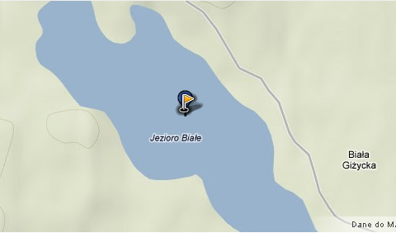
  - Plaża – miejsce integracji mieszkańców Białej Giżyckiej i miejscowości ościennych, kąpiele słoneczne i wodne dzieci. W 2013 roku mamy w planach budowę pomostu.

Jezioro Białe

  - Plac zabaw – zabawy dzieci do15 lat na huśtawkach, zjeżdżalniach i konikach.
W przyszłości chcemy dokupić jeszcze inne zabawki.

  - Boisko sportowe – miejsce spotkań i rozgrywek piłkarskich młodzieży,

7.Wizja rozwoju sołectwa

Jaka ma być nasza wieś za kilka lat ?

- Co ma je wyróżniać?
Wieś powinna być czysta i zadbana. Drogi utwardzone z chodnikami, ławki na skwerkach. Kosze na śmieci oraz pojemniki do ich segregacji . Pięknie wykoszone i czyste rowy. Wyraźnie tablice przy drodze informujące o atrakcjach turystycznych. W gospodarstwach miejsca noclegowe dla turystów. Piękna zadbana plaża z dużym pomostem . Zadbane i wyczyszczone stare cmentarze ewangelickie. Świetlica miejsce spotkań mieszkańców.

- Jakie ma pełnić funkcje?
Turystyczne. Ma być miejscem wypadowym na szlaki turystyczne Wielkich Jezior Mazurskich. Gospodarstwa powinny oferować własne produkty – mleko, sery, przetwory owocowe, warzywne i mięsne. Rozwinięta powinna być baza noclegowa w gospodarstwach..

- Kim mają być mieszkańcy?
Osoby prowadzące własna działalność gospodarczą, osoby oferujące miejsca noclegowe (turystyka wiejska i agroturystyka). Ważny odsetek powinni też stanowić młodzi mieszkańcy, pracujący w najbliższej okolicy.

- Co ma dać utrzymanie?
Turystyka, własna działalność gospodarcza, renty, emerytury, praca poza miejscem zamieszkania.

- W jaki sposób maja być zorganizowani mieszkańcy?
Powinni być zrzeszeni w organizacji społecznej i wspólnie promować wieś pod względem turystycznym oraz wspólnie występować o środki pomocowe na rozwój wsi.

- W jaki sposób mają rozwiązywać problemy ?
Obywatelski, oddolny przy bezpośrednim zaangażowaniu mieszkańców, bez ingerencji z zewnątrz.
Bezpośrednie zaangażowanie mieszkańców w rozwiązywanie problemów wsi.

- Jak ma wyglądać wieś?
Czysto i schludnie. Powinna zachęcać przybyszów do spędzania tu wolnego czasu. Obejścia powinny być ukwiecone i czyste. Nad jeziorem powinien zostać wybudowany pomost. Łodzie, kajaki, rowery wodne powinny być do dyspozycji gości i mieszkańców.

- Jaki ma być stan otoczenia i środowiska ?
Pełna ochrona środowiska, cisza, spokój . .

- Jakie mają być powiązania komunikacyjne ?
Drogi utwardzone, liczne i dostosowane do potrzeb połączenia PKS. Ścieżki rowerowe liczne i dobrze oznaczone. Powinien powstać szlak rowerowo- pieszy wokół jeziora.

- Co zaproponujemy dzieciom i młodzieży ?
Świetlica z zajęciami wychowawczo-edukacyjnymi.
Koła zainteresowań.
Spotkania taneczne
Boisko wiejskie
Kawiarenka internetowa

- Co zaproponujemy dorosłym mieszkańcom ?
Kursy, pogadanki i warsztaty tematyczne.
Dobrą informację o dodatkowych badaniach lekarskich i organizację dowozu zgodnie z zapotrzebowaniem. Opieka nad osobami starszymi.

- Co zaproponujemy przyjezdnym ?
Czyste i ciekawe miejsca noclegowe, Informację o atrakcjach turystycznych w okolicy, smaczne produkty lokalne. Spacery wokół jeziora, pływanie łodzią, kajakami, rowerami wodnymi, dzieciom zabawy na placu zabaw.

8. Wstęp do projektowania

- Analiza problemu
- Sformowanie celu
- Pomysły na rozwiązanie problemu – koncepcja projektu

A .Problem 1. : niska aktywność społeczna i gospodarcza mieszkańców
Przyczyny | Skutki
1. negatywne skutki transformacji  2.konflikty sąsiedzkie  3.brak środków finansowych | 1. marazm  2. problemy z organizacją i realizacja inicjatyw wiejskich  3. rozbicie mieszkańców na grypy interesów

B. Cel : aktywizacja społeczna, kulturowa edukacyjna i gospodarcza mieszkańców
C. Pomysł, czyli koncepcja projektu
  - zachęcenie mieszkańców do dbania o posesje i ich otoczenie poprzez :
*konkurs sołecki na najpiękniejszą zagrodę z pucharem przechodnim
*dzień sprzątania miejscowości dwa razy w roku (wiosna –jesień)zakończony wspólnym ogniskiem
*kontrolę gminnej komisji bezpieczeństwa i porządku
  - organizację spotkań dla mieszkańców
*spotkania –pogadanki na temat zdrowia, gotowania, robótek ręcznych itp.
*organizacja lokalnej grupy wsparcia dla osób uzależnionych, badań dla kobiet , konsultacje lekarskie ( okulista, kardiolog , pulmonolog ...) informacja i organizacja dowozu.
  - aktywizacja gospodarcza
*szkolenia z pozyskiwania środków, organizacji agroturystyki, turystyki wiejskiej
*budowa świetlicy wiejskiej

A .Problem 2: zły stan infrastruktury technicznej
Przyczyny | Skutki
1.brak publicznych środków finansowych  2.niska aktywność oraz świadomość społeczna mieszkańców  3.brak zainteresowania obszarami wiejskimi ze strony instytucji( telekomunikacja, energetyka)  4.Stara kanalizacja | 1.uciążliwości w komunikacji  2.ograniczenie możliwości rozwojowych  3.wykluczenie cyfrowe

B. Poprawa stanu infrastruktury technicznej
C. Pomysły na rozwiązanie problemu – koncepcja projektu
1.Ustalić kto , co i gdzie trzeba zrobić?
  - Drogi – gmina i powiat
  - Woda, kanalizacja- gmina
  - Internet – operatorzy
  - Sieć elektryczna – ZBE Białystok

2. Zabieganie o wpisanie do planu realizacji i modernizacji na najbliższy okres oraz sprawdzenie dokumentacji (co i jak jest zaplanowane)
3. Wybranie i ustalenie grupy osób odpowiedzialnych za zabieganie i pilnowanie konkretnych spraw sołectwa

A. Problem 3: brak integracji wśród mieszkańców
Przyczyny | Skutki
1. brak neutralnego miejsca spotkań  2. konflikty i niesnaski sąsiedzkie  3. brak wspólnych celów i przedsięwzięć | 1. narastanie dezintegracji  2. pogłębianie się konfliktów  3. podział mieszkańców

B. Wzrost integracji wśród mieszkańców
C. Pomysły na rozwiązanie problemu – koncepcja projektu

  - Budowa świetlicy
  - współudział mieszkańców w budowaniu koncepcji zagospodarowania świetlicy
  - zagospodarowanie terenu wokół świetlicy

A. Problem 4: niski stopień zagospodarowania naturalnych miejsc rekreacyjnych
Przyczyny | Skutki
1.Słaba aktywność mieszkańców  2.Brak publicznych środków finansowych  3.Brak zainteresowania ze strony gminy | 1.Plaża wiejska  2.Brak pomostu

B Poprawa wyglądu plaży i budowa pomostu
C. Pomysły na rozwiązanie problemu

  - zdobycie środków na budowę solidnego pomostu
  - wyznaczenie osób okresowo odpowiedzialnych za utrzymanie porządku na plaży
  - ogrodzenie plaży i wspólna dbałość o ten obiekt

9. PLAN ROZWOJU SOŁECTWA BIAŁA GIŻYCKA – GMINA WYDMINY

Wizja rozwoju sołectwa: harmonijny rozwój Sołectwa Biała Giżycka w dziedzinach: społecznej, gospodarczej, edukacyjnej i kulturalnej poprzez wykorzystanie walorów krajobrazowych i przyrodniczych uwzględniających trudne warunki geologiczne
i klimatyczne.

- Priorytet 1 – Poprawa warunków życia mieszkańców sołectwa.

Cel 1.  Profilaktyka i ochrona  Zdrowia | Projekty :  - Organizacja spotkań profilaktyki zdrowotnej ze specjalistami służby zdrowia.  - Lobbing na rzecz zwiększenia liczby lekarzy rodzinnych w przychodni w Wydminach.  - Organizacja wyjazdów do lekarzy specjalistów.
Cel 2.  Modernizacja infrastruktury  Drogowej oraz wodociągowej,  kanalizacyjnej | Projekty :  - Lobbing na rzecz budowy oraz ułożenia chodnika .  - Lobbing na rzecz umieszczenia wsi w planach modernizacji kanalizacji i wodociągu w najbliższych latach  - Wytyczenia i oznakowanie ścieżki rowerowej
Cel 3.  Komunikacja z gminą i powiatem | Projektu:  - Wystąpienie do zarządców komunikacyjnych o zwiększenie ilości połączeń z gminą i z powiatem.  - Organizacja dodatkowych dojazdów młodzieży ze wsi na zajęcia dodatkowe do Wydmin.
Cel 4.  Komunikacja elektroniczna | Projekty:  - Lobbing u teleoperatorów na rzecz zwiększenia zasięgu sieci komórkowej i internetowej  - Umożliwienie mieszkańcom wsi korzystania z dostępu do bezpłatnego Internetu

\

- Priorytet 2 – Aktywizacja społeczna i gospodarcza.

Cel 1.  Budowanie więzi z miejscem  Zamieszkania i mieszkańcami | Projekty:  - Budowa świetlicy wiejskiej  - Organizacja kiermaszów świątecznych- od mieszkańca dla mieszkańca.  - Organizacja spotkań integracyjnych na terenie świetlicy wiejskiej.
Cel 2.  Wyłonienie grupy aktywnych mieszkańców. | Projekty:  - Założenie stowarzyszenia wiejskiego  - Zdobywanie środków pomocowych na rzecz odnowy wsi za pośrednictwem stowarzyszenia.
Cel 3.  Estetyzacja miejscowości | Projekty :  - Konkursy na najpiękniejszą posesję.  - Postawienie przez gminę pojemników na segregacje odpadów.  - Ustawienie ławeczek we wsi i koszy na śmieci  - Oczyszczenia i zadbanie o miejscowe cmentarz  - Organizacja akcji sprzątania wsi  - Kontrole Gminnej Komisji Porządku i Bezpieczeństwa.
Cel 4.  Aktywizacja gospodarcza  mieszkańców | Projekty:  - Pomoc przy zakładaniu działalności gospodarczej  - Oczyszczenie i ogrodzenie plaży.  - Budowa pomostu  - Organizacja „dyżurów” porządkowych przy plaży

10. PLANOWANE ZADANIA

- INWESTYCYJNE

- Budowa świetlicy na gruncie Gminnym
Świetlica ma być miejscem spotkań dorosłych i dzieci organizowanie zebrań, przedstawień, kursów, spotkań z ciekawymi ludźmi, wypożyczanie książek, gry i zabawy dla dzieci, kawiarenka internetowa. Zwiększenie aktywności mieszkańców oraz utrzymanie lokalnych tradycji.

- Budowa zatoczki przystankowej i chodnika przy drodze powiatowej- w 2012 zostanie położony polbruk na zatoczce przystankowej. W przyszłości chcemy położyć chodnik
z jednej strony drogi przez całą wieś. Poprzez tą inwestycję zwiększy się bezpieczeństwo osób korzystających z drogi.
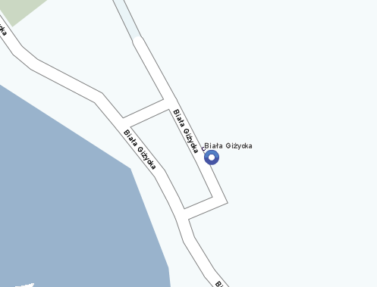
Mapa miejscowości Biała Giżycka

- Modernizacja plaży – w 2012 będzie zrobiona dokumentacja na budowę pomostu. Zakupimy stół, ławki i inny sprzęt. W 2013 będzie zrobiony pomost. Poprawi się przez to kąpielisko dla mieszkańców oraz turystów, zwiększy się także aktywność turystyczna miejscowości.

- Zakup zabawek na plac zabaw – w przyszłości chcemy dokupić jeszcze zabawki, żeby urozmaicić zabawę dzieciom. Utworzone zostanie miejsce rekreacyjne dla dzieci
z atestowanym sprzętem.

- Wymiana przydrożnego krzyża i ogrodzenia wokół niego – w dalszych latach chcemy wymienić krzyż i ogrodzenie, stary krzyż ma już 40 lat i jest mocno zniszczony.

- Wiata ze sprzętem do rekreacji wodnej – w dalszej przyszłości chcemy wybudować wiatę
i zakupić sprzęt do pływania i rekreacji. Wiata oraz powyższy sprzęt będzie ogólnodostępny dla mieszkańców miejscowości Biała Giżycka.

- Szlak rowerowo-pieszy wokół jeziora. Biała Giżycka posiada duże jezioro Białe, które stanowi podstawową atrakcję turystyczną naszej miejscowości. Niezbędne jest utworzenie szlaku wokół tego jeziora, który zwiększy jego atrakcję. Szlak turystyczny zapewne zwróci uwagę przyjezdnych turystów jak również umożliwi mieszkańcom aktywny wypoczynek poprzez wycieczki piesze oraz rowerowe wokół jeziora.
11. Opis planowanych przedsięwzięć wraz z harmonogramem ich realizacji

Nazwa zadania | Opis | Okres realizacji | Finansowanie
- Budowa świetlicy. | Obecnie nie ma w miejscowości świetlicy wiejskiej. Planowana jest jej budowa na działce Gminnej. Będzie ona miejscem spotkań dzieci oraz młodzieży. | Rozpoczęcie inwestycji 2018 rok | Zewnętrzne – Urząd Gminy
- Budowa zatoczki przystankowej z polbruku. | Budowa zatoczki przystankowej w środku miejscowości zwiększy bezpieczeństwo dzieci i młodzieży uczęszczającej do szkół. | 2012 | Fundusz sołecki, Urząd Gminy, Zarząd Dróg Powiatowych Giżycko
- Chodnik przez całą wieś z jednej strony. | Zostanie wykonany chodnik przez całą miejscowość, który będzie jednostronny. | 2014-2018 | Fundusz sołecki, Urząd Gminy, Zarząd Dróg Powiatowych Giżycko
- Budowa pomostu. | Pomost na plaży w miejscowości Biała Giżycka będzie wykonany z konstrukcji drewnianej i służyć będzie osobom korzystającym z plaży. | 2013 | Fundusz sołecki
- Zabawki na plac zabaw. | Zakup atestowanych zabawek dla dzieci, które zostaną umieszczone na placu przy końcu miejscowości. | 2014 | Fundusz sołecki
- Wymiana krzyża. | Obecny krzyż jest w bardzo złym stanie, sołectwo przewiduje jego wymianę. | 2017 | Fundusz sołecki
- Budowa wiaty na sprzęt wodno-rekreacyjny. | Przewidziana jest budowa drewnianej wiaty przy jeziorze Białe w której przechowywany będzie sprzęt wodny. | 2015-2018 | Środki własne oraz zewnętrzne
- Zakup sprzętu wodnego. | Zostanie zakupiony sprzęt wodny typu kajaki, rowery wodne i inne, które będą ogólnodostępne. | 2018 | Środki własne oraz zewnętrzne
- Szlak rowerowo-pieszy wokół jeziora. | Wykonanie szlaku rowerowo-pieszego wokół jeziora Białe. Prace obejmować będą wykarczowanie krzewów wokół jeziora oraz utwardzenie nawierzchni. Utworzenie szlaku umożliwi aktywne spędzenie czasu przez mieszkańców. | Do 2018 | Środki własne oraz zewnętrzne

12. Harmonogram wdrażania Planu Odnowy Miejscowości Biała Giżycka

Lp. | Niezbędne czynności | Podmiot realizujący | Termin realizacji
1. | Przedstawienie Planu Odnowy Miejscowości Biała Giżycka dla osób zgromadzonych na zebraniu wiejskim | Sołtys | Grudzień 2011
2. | Uchwalenie Planu Odnowy Miejscowości Biała Giżycka przez zebranie wiejskie | Zebranie wiejskie | Grudzień 2011
3. | Zatwierdzenie Planu Odnowy Miejscowości na Sesji Rady Gminy | Rada Gminy | Grudzień 2011
4. | Opracowanie dokumentacji technicznej i projektowej z uwzględnieniem projektów mogących uzyskać dofinansowanie ze środków zewnętrznych w tym pochodzących ze środków europejskich | Wójt | 2012-2018
5. | Realizacja poszczególnych projektów zgodnie z harmonogramem zawartym w Planie Odnowy Miejscowości Biała Giżycka | Wójt, Sołtys, mieszkańcy Sołectwa Biała Giżycka | Do 2018

13. Monitoring oraz ocena realizacji Planu Odnowy Miejscowości

Zarządzaniem i koordynacją zaplanowanych zadań zajmować się będzie sołtys miejscowości Biała Giżycka wybrany w demokratycznych wyborach wraz z Radą Sołecką. Na cyklicznych zebraniach wiejskich monitorowany będzie stan realizacji założeń umieszczonych w Planie Odnowy Miejscowości. Spotkanie te wypracują ewentualne zmiany bądź aktualizacje Planu. Rada sołecka wraz z sołtysem będą szukać środków w tym środków strukturalnych na realizację projektów

